Инструкция по обновлению базы радаров для модели Eplutus GR-96
- Распакуйте сжатый файл (архив), и найдите файл "LK181и.exe";
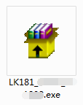
- Обновление базы данных GPS (обратите внимание на то, что во время обновления всегда должно подаваться питание):
.

- Подключите устройство к компьютеру с помощью USB-кабеля. (мини-порт USB)
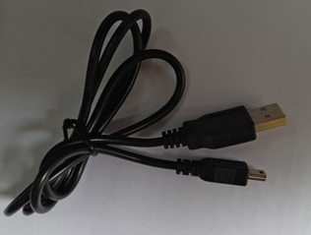
- С помощью «ПРОВОДНИКА» убедитесь в успешном подключении устройства HID-compliant device к ПК, для дальнейшего обновления:
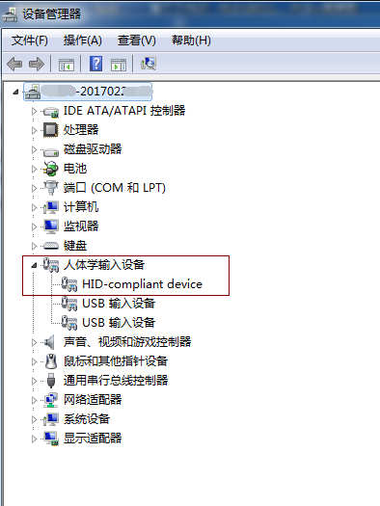
- После того, как ПК распознает USB подключение, дважды кликните на файл "LK181.exe".
Шаг 1: нажмите кнопку "Далее (N)"
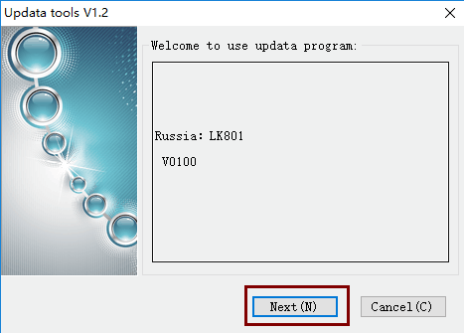
Шаг 2: нажмите кнопку "Начать (S)"
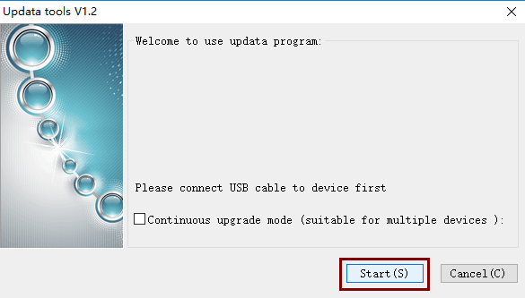
Шаг 3: Ожидайте завершения обновления
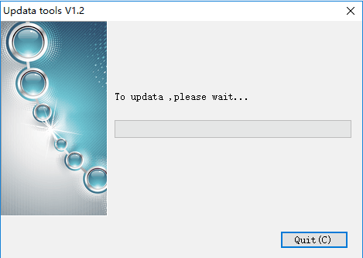
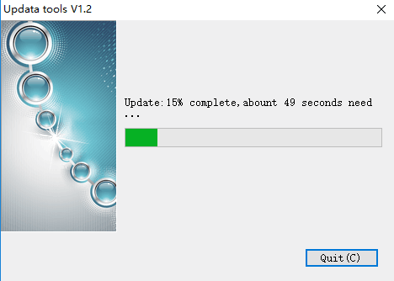
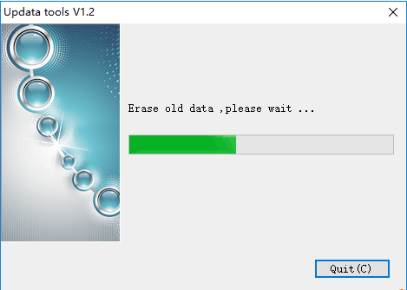
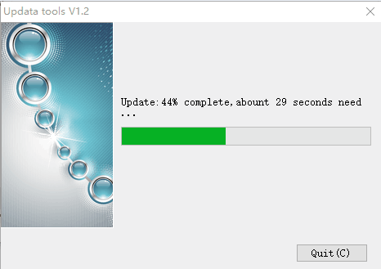
Шаг 4: см." Updata success", что будет означать успешное обновление.
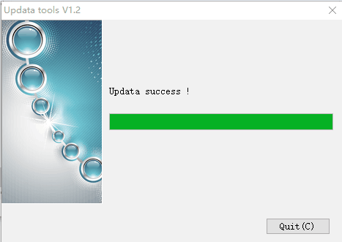
Шаг 5: Нажмите кнопку "Выход (C)".

